
УКРАЇНА
Первомайська міська рада Харківської області
68 сесія 7 скликання

Р І Ш Е Н Н Я

Від 30 січня 2020 року
м.Первомайський №1450-68/7

Про участь у обласному конкурсі мініпроєктів розвитку територіальних громад
«Разом в майбутнє» у 2020 році проєкту «Друга громадська вбиральня»

З метою подальшого розвитку місцевого самоврядування, визначення ефективних шляхів вирішення проблем життєзабезпечення територіальної громади м.Первомайський, враховуючи рішення Харківської обласної ради від 05 грудня 2019 року № 1123-VIІ «Про затвердження Положення про порядок проведення обласного конкурсу міні-проєктів розвитку територіальних громад "Разом в майбутнє"», керуючись ст.25 Закону України «Про місцеве самоврядування в Україні», міська рада

В И Р І Ш И Л А:

1. Схвалити проєкт «Друга громадська вбиральня» та взяти участь в обласному конкурсі мініпроєктів розвитку територіальних громад «Разом в майбутнє» у 2020 році.
2. В разі перемоги у обласному конкурсі мініпроєктів розвитку територіальних громад «Разом в майбутнє» у 2020 році, передбачити у місцевому бюджеті 2020 року для співфінансування заходів проєкту кошти в сумі 132 966 грн.00 коп. (сто тридцять дві тисячі дев’ятсот шістдесят шість гривень).
3. Контроль за виконанням даного рішення покласти на постійну комісію з питань бюджету, фінансів та комунальної власності.

Міський голова М.М. Бакшеєв

Проєкт «Друга громадська вбиральня»
Потреби інвалідів сьогодні дуже актуальні, Держава веде пропаганду адаптації міст для людей з обмеженими можливостями. Наше місто не стоїть осторонь і активно приймає участь у цьому процесі. В 2018 році ми вже реалізували подібний проєкт, який став дуже доречним для містян. На сьогодні залишається гостра проблема вбиральнь в інших частинах міста.
В рамках проєкту маємо мету вирішити дане питання на базі Палацу культури Хімік, по проспекту 40 років Перемоги, 2 в якому є вбиральня, але її стан, у жахливому стані, всі комунікації давно зношені та потребують капітального ремонту. Палац регулярно проводить культурно-масові заходи на яких збираються тисячі людей, Вбиральні - це необхідний елемент кожного закладу. Якість та свіжість даного приміщення, залишає після себе відбиток на діяльності закладу, особливо коли вона негативна.
Приміщення буде адаптовано під людей з обмеженими можливостями, матусь з малими дітками, та всіх мешканців та гостей міста.
Загальна вартість проєкту складає 295,48 тис.грн.,
в т.ч.:
- обласний бюджет – 147,74 тис.грн.;
- місцевий бюджет - 132.966 тис.грн.;
- кошти благодійної організації «Потенціал» – 14,774 тис.грн..
Та якість, яку ми пропонуємо сьогодні:
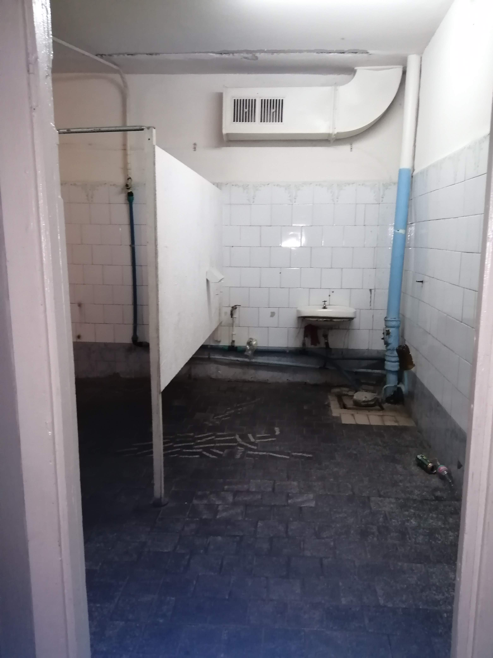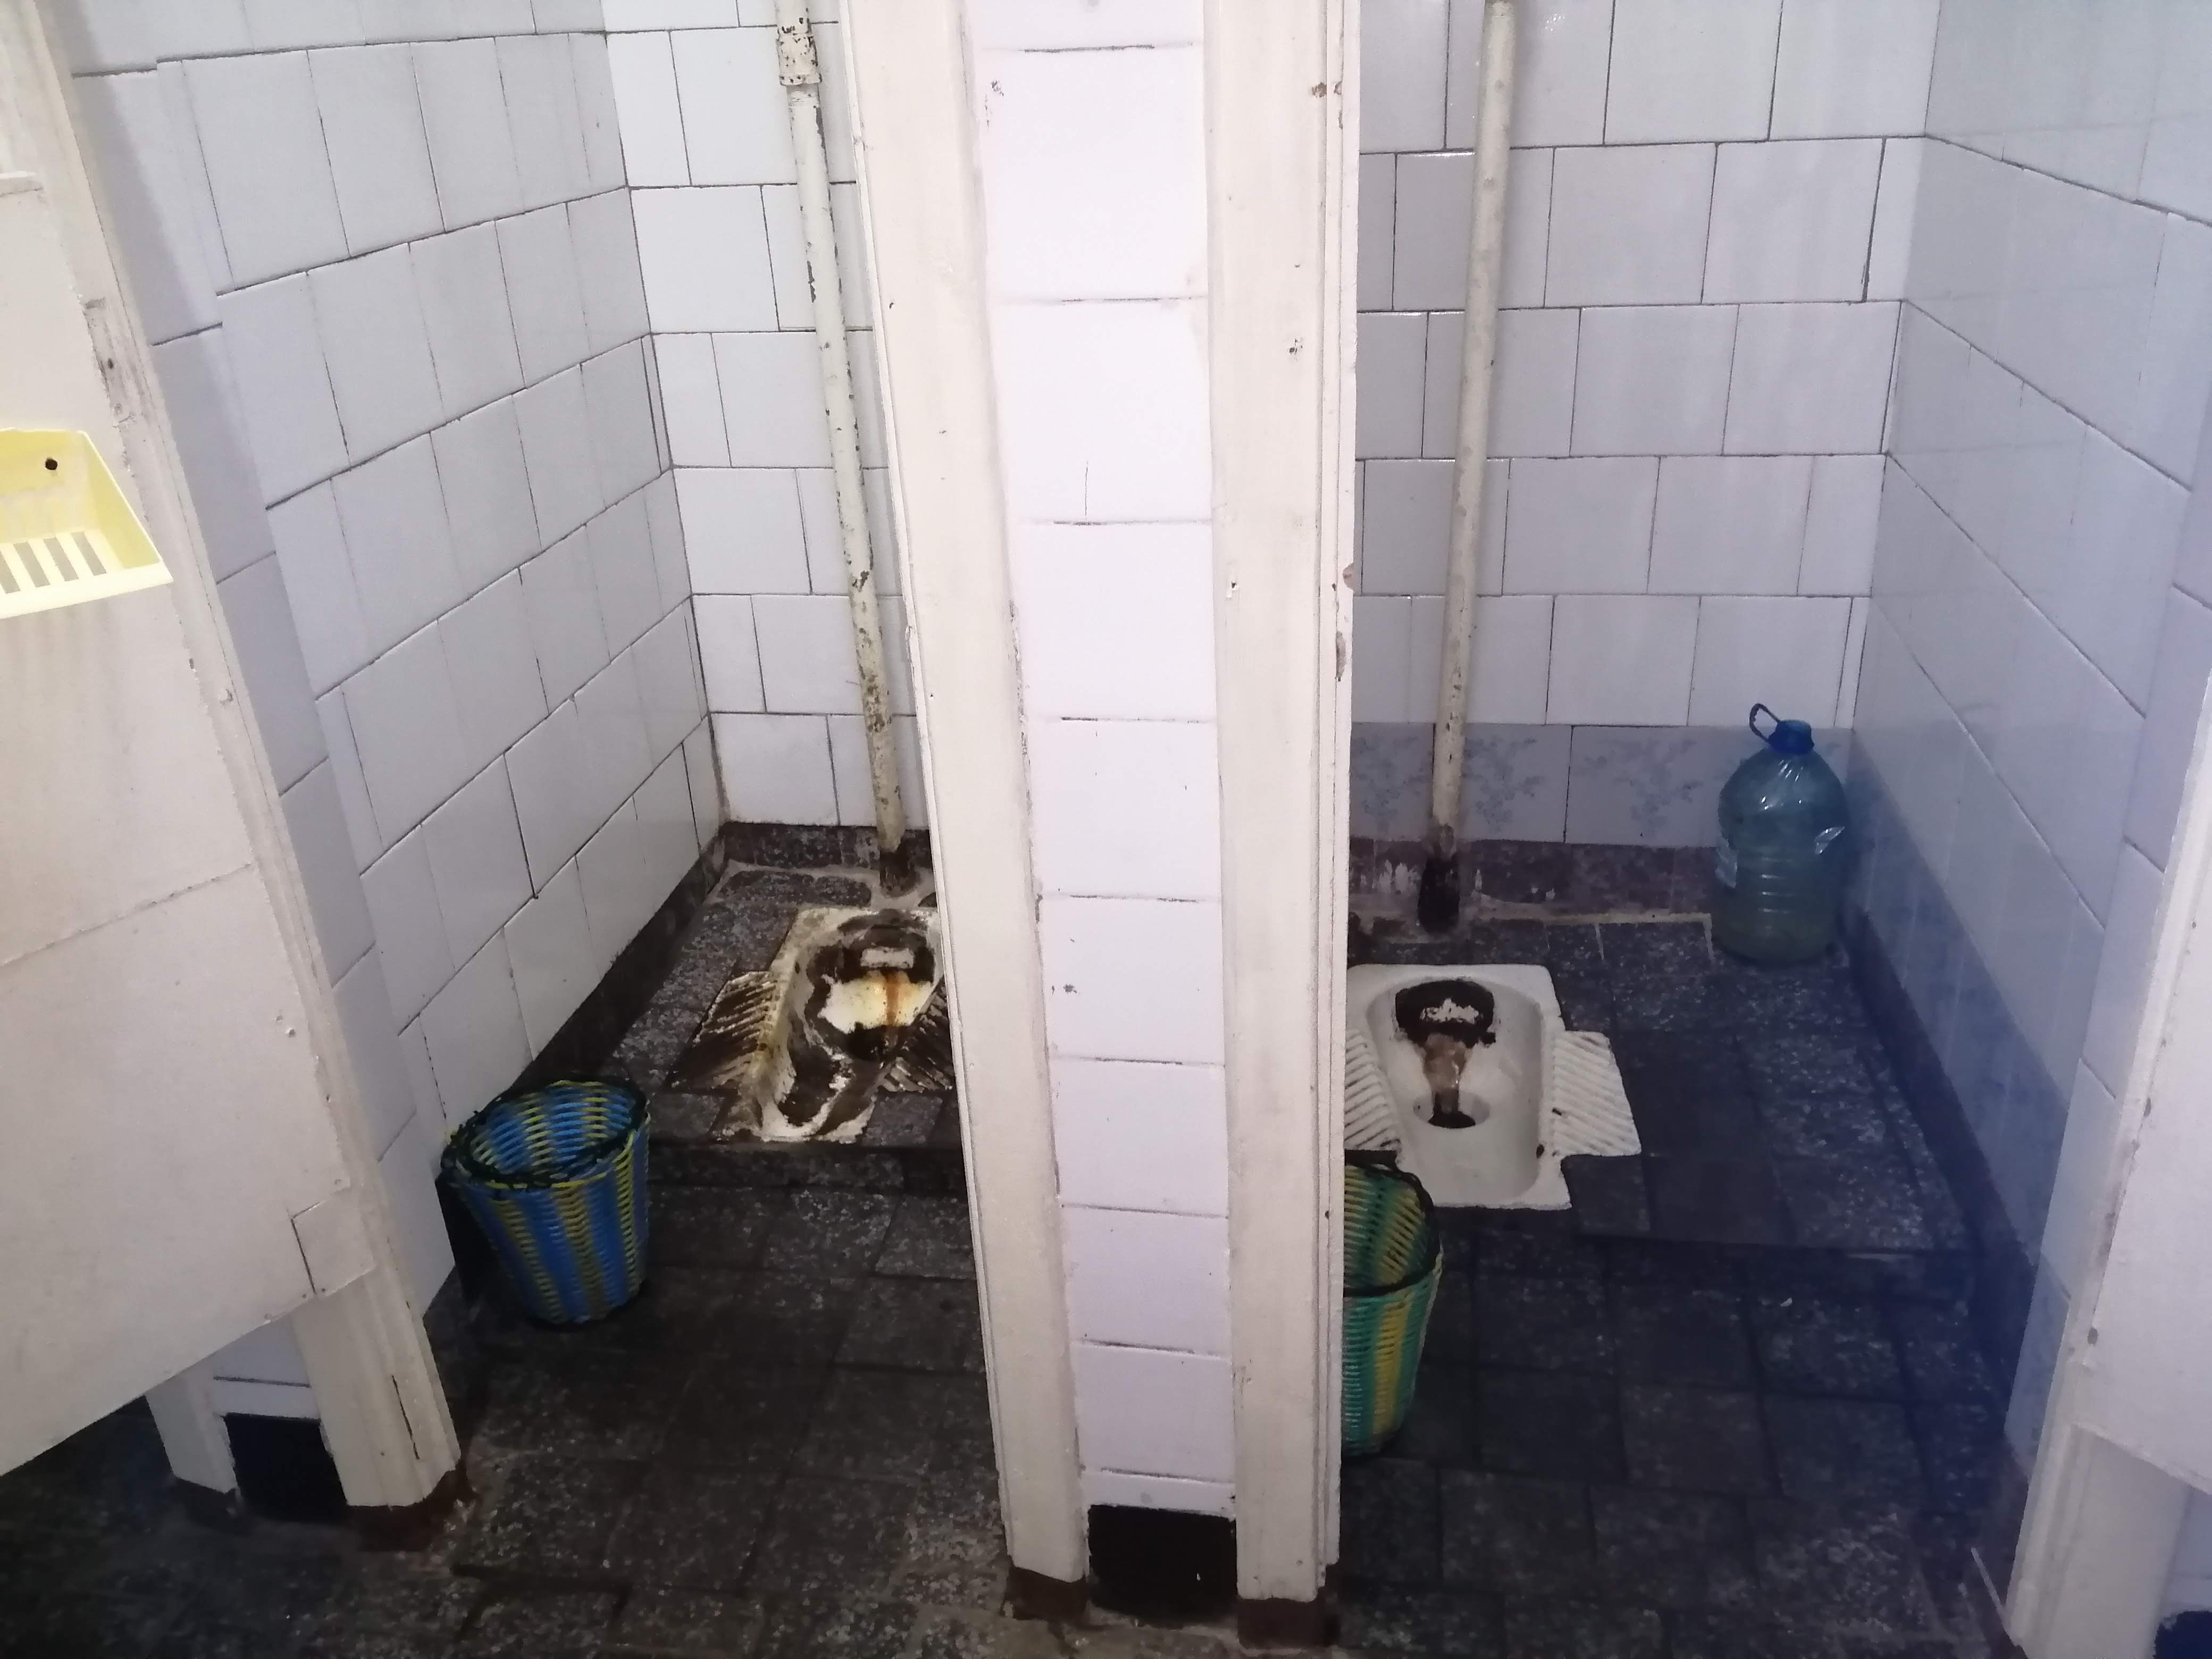
Майбутнє планування вбиральні: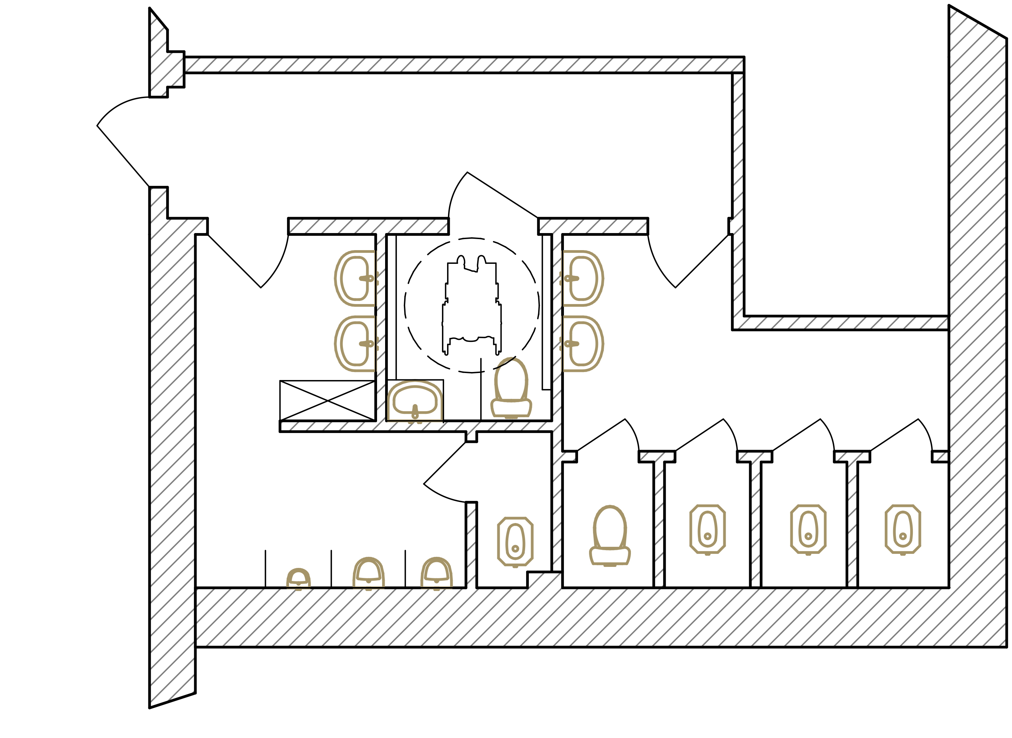

Перший заступник міського голови Антон ОРЄХОВ

